Max Mustermann
Musterstraße 123
12345 Musterstadt
max@mustermann.de
0171 23456789
Autohaus Gladbeck
Personalabteilung
Straße 123
12345 Musterstadt
Musterstadt, 13.06.2022

Bewerbung für die Ausbildung zum Automobilkaufmann

Sehr geehrte Damen und Herren,

durch Jobware.de bin ich auf Ihren freien Ausbildungsplatz als Automobilkaufmann/ -frau aufmerksam geworden. Da dieser Beruf sich mit meinen persönlichen Interessen und Vorlieben deckt und Ihr Unternehmen für mich den perfekten Ausbildungsbetrieb darstellt, sende Ich Ihnen meine Bewerbungsunterlagen.

Schon zu meiner Schulzeit konnte ich die Menschen von mir überzeugen. Was sich unter anderem durch meine Tätigkeit als Klassensprecher widerspiegelte. Hier versuchte ich, die Interessen und Wünsche meiner Mitschüler zu vertreten, was mir so gut wie immer gelang. Zu meinen sehr guten Fächern zählten Deutsch und Mathematik. Knifflige Aufgaben zu lösen, bereitete mir immer Freude. Deshalb suchte ich auch nach einer Berufsausbildung, bei der ich meine Zahlenaffinität einbringen kann.

Der Beruf des Automobilkaufmannes stellt für mich die perfekte Mischung aus einer kaufmännischen und wirtschaftlichen Tätigkeit dar. Der vielseitige Aufgabenbereich konnte mich genauso schnell überzeugen wie Ihr Unternehmen, welches einen sehr guten Ruf genießt. Meine berufliche Zukunft ist bei Ihnen in den besten Händen.

Ich freue mich meine persönlichen Stärken, wie meine Kommunikationsfähigkeit und Durchsetzungsvermögen, in Ihr Autohaus einbringen zu können und unterstütze Ihr Team gerne ab dem 01.03.2018. Außerdem blicke ich einer Einladung zu einem persönlichen Gespräch hoffnungsvoll entgegen.

Mit freundlichen Grüßen
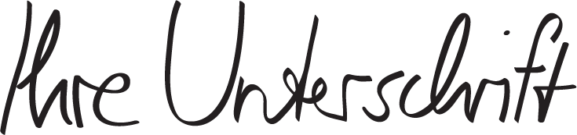

Max Mustermann

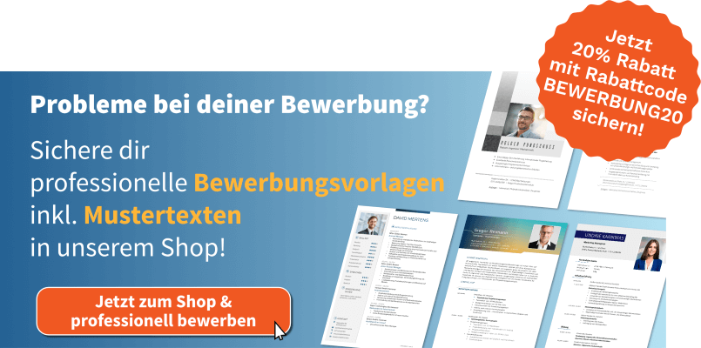
shop.bewerbung.net

